薛家实验小学2023年冬季运动会方案
一、指导思想：
为了进一步丰富我校学生的课余生活，推动学生更加广泛地参加体育活动，增加学生体质，活跃身心，以充沛的精力投入学习。通过活动，培养学生的团队意识，竞争意识，合作交流能力，促进学生全面健康地发展，真正做到全面实施素质教育。我校决定2023年12月中旬举行薛家实验小学2023年冬季运动会。
二、活动主题：
张扬个性、全面发展、文明健康、活泼向上
- 活动内容
一、二年级：10*80米接力赛、趣味游戏、迎面接力（15男15女）
三、四年级：一分钟跳绳、一字跳长绳比赛、50*2折返跑接力赛、魔力转圈
五、六年级：一分钟跳绳、8字长绳比赛、50*2折返跑接力赛、拔河
趣味游戏：一年级袋鼠接力跳 二年级小推车运球接力
- 活动时间：（待定，后续会有具体安排）
- 活动地点：两校区
六、竞赛组织委员会成员
主任：万莺燕 副主任：周静、吴春燕、朱小昌、祝卫其、曹燕
委员：顾海燕、翁婷、储莉及全体班主任 竞赛组：全体体育组教师
后勤组：朱志刚、奚栋娴、谢丰 医务：奚栋娴、包黎
仲裁委员会：顾海燕、谢丰
摄像：王佳佳、吴银兰 报道：徐佩
薛家实验小学跳长绳、接力跑、集体游戏竞赛规程
各项目竞赛办法
1、长绳：各队男、女各11人（包括摇绳2人），摇绳两人间隔4米，选手20人分成相等的两组站在长绳同侧，以正上绳方法两边参与者依次交替跑进绳，然后跳出返回另一队队尾，依次巡回进行，每跳过一人计一次，比赛时没有实现连续交替过绳的，则该次不计入成绩。在规定的2分钟时间内，跳越长绳人（次）数多者名次列前。若成绩相等，则看失误次数。失误次数少者名次列前。如仍相等，则加赛一次1分钟交替八字跳长绳。
比赛开始前，参赛队员及绳均处在静止状态，当裁判发出“开始”口令后，比赛开始同时裁判计时，当裁判吹哨或发出“停”口令后，比赛结束。
备注：五、六年级交叉8字长绳，三、四年级跳长绳方式不限，可以是一字，可以是8字，规定时间记录总次数。
2、一、二年级接力跑： 8*80米接力跑，人数为5男5女，分道跑。
3、三--六年级50*2折返接力跑：每班人数为5男5女，第一名同学持接力棒跑步，沿本班赛道绕过终点标志桶后，返回起点将接力棒交给下一名同学，以此类推，直至本班10名同学完成50*2折返接力。
4、一分钟跳绳：每班三男三女参加，记录班级总分
- 趣味游戏：（趣味游戏，班级选拔赛由班主任和体育老师共同组织，选拔出来的学生参加校级比赛）
一年级：袋鼠接力跳
参赛人数：15男15女
游戏准备： 跳袋若干
各班在男女人数相等情况下进行比赛，男生和女生分别站在两端进行迎面接力，听到出发口令后，学生开始跳跃前进，跳到对面与同伴进行交接，依此循环。所有队员完成耗时最少为获胜方。
二年级：小推车运球接力
参赛人数：15男15女
游戏准备：小推车、球若干
各班在男女人数相等情况下进行比赛，男生和女生分别站在两端进行迎面接力，听到出发口令后，一方学生将两个球放入小推车内，运送至对面并把球拿出，对面学生再将球放入小车推车前进，依次交替循环。所有队员完成耗时最少为获胜方。注：在行进过程中，如果球落地应在球落地的地方重新开始。
三、四年级：魔力转圈
参赛人数：每班15男、15女
游戏准备：标志桶、塑料杆
游戏方法：学生分成两队分别站在起点和终点，第一组学生3人同时双手持塑料杆跑步前进，遇到标志桶需要绕标志桶旋转360度，继续跑步行进，直至完成赛区内全部标志桶的旋转，将塑料杆交给终点小组进行接力，直至最后一组完成魔力转圈，跑到终点比赛结束，用时最少的班级获胜。
判罚规则：掉队或松手、前一组未通过终点后一组提前出发和未绕标志桶的一次加时5秒。
五、六年级：拔河
参赛人数：（以各年级最少男、女生人数而定）
游戏准备：拔河绳
在场地上画3条平行的短线，间隔2米，居中的为中线，两边的为界。拔河绳中间系一根红带子作为标志带，下面悬挂一重物垂直于中线。参赛的两队人数相等，同时上场。各队选一名指挥员，队员依次交错分别站在河界后拔河绳的两侧，裁判员发出“预备”口令，双方队员站好位置，拿起拔河绳，拉直做好准备。此时标志带应垂直于中线。待裁判鸣哨后，双方各自一齐用力拉绳，把标志带拉过本队河界的队为胜方。
比赛方法：比赛采用淘汰制，三局两胜，胜利队伍晋级。第一局由各班主任提前抽签，班主任抽签决定场地，第二局互换场地，如有第三局，再次抽签决定场地；胜利的队伍进行下一轮比赛；进入下一轮的抽签决定比赛班级。
五年级拔河对阵图
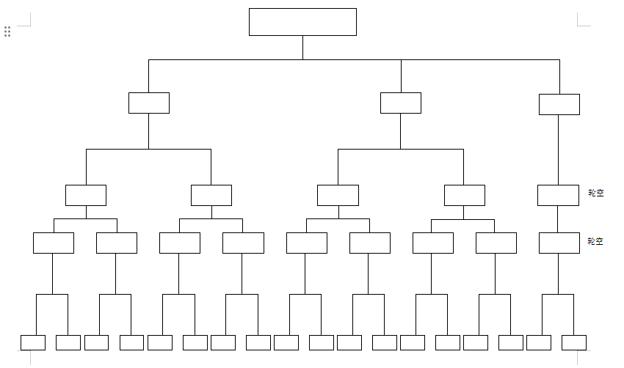
六年级拔河对阵图
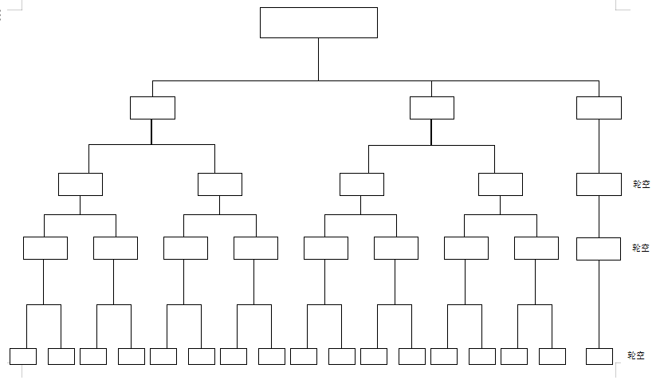
开始前，会利用空余时间抽签决定各自比赛班级，胜利的一组进入下一轮，如若抽到轮空号直接晋级。
第三轮则采用循环赛决定冠亚季。在a、b、c三队中采用循环赛决出冠、亚、季军，胜两场的为冠军，三队如果各胜一场，则以赢得比赛时间长短排列名次，时间最短的为冠军，其余类推。
录取名次说明
各单项比赛取前六名，团体取前六名。当班级团体成绩相同时，单项成绩优异者排名靠前。
文明参赛，听从裁判的判罚及工作人员指挥，友谊第一，比赛第二！

